**SEÑORES**

**SECRETARIA DE EDUCACION DEPARTAMENTAL**

**CUCUTA**

**E. S. D.**

**Asunto:** Educación inicial y trayectorias

Cordial saludo, mediante oficio me permito muy respetuosamente informarles que en el Centro Educativo Rural Playoncitos del Municipio de Abrego **no cuenta con educación inicial y trayectorias**

Sin otro particular

Atentamente,

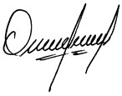.

_________________________________

ESP. OMAIDA TORRADO TORRRADO

DIRECTORA